

**РЕСПУБЛИКА КАРЕЛИЯ**

**КАЛЕВАЛЬСКИЙ МУНИЦИПАЛЬНЫЙ РАЙОН**

**СОВЕТ ЛУУСАЛМСКОГО СЕЛЬСКОГО ПОСЕЛЕНИЯ**

**РЕШЕНИЕ**

от 21.04.2020 года № 4-18-70

п.Луусалми

О внесении изменений в Правила землепользования и застройки Луусалмского сельского поселения, утвержденные решением Совета Луусалмского сельского поселения от 20.08.2013 г. № II-XXXX-167 «Об утверждении Генерального плана и правил землепользования Луусалмского сельского поселения»

Рассмотрев проект изменений в правила землепользования и застройки Луусалмского сельского поселения, протокол публичных слушаний по указанному проекту от 19 марта 2020 г., положительное заключение о результатах таких публичных слушаний, опубликованных на официальном сайте поселения (http://luusalmi.ru), руководствуясь ст. 31-33 Градостроительного кодекса Российской Федерации, ст. 14 Федерального Закона от 06.10.2003 г. № 131- ФЗ «Об общих принципах организации местного самоуправления в Российской Федерации» и Уставом Луусалмского сельского поселения,

**Совет Луусалмского сельского поселения решил:**

1.Внести следующие изменения в правила землепользования и застройки Луусалмского сельского поселения, утвержденные решением Совета Луусалмского сельского поселения от 20.08.2013 г. № II-XXXX-167 «Об утверждении Генерального плана и правил землепользования Луусалмского сельского поселения»,:

- включить вид разрешенного использования «многофункциональные общественно-деловые центры» в перечень условно разрешенных видов использования, установленных для территориальной зоны «Ж1» - зона застройки индивидуальными жилыми домами градостроительных регламентов правил землепользования и застройки Луусалмского сельского поселения.

- карту градостроительного зонирования в границах формируемого земельного участка в кадастровом квартале 10:17:0040104 часть зоны «О2(П)» (подзона размещения объектов образования) - на зону «Ж1» - зона застройки индивидуальными жилыми домами.

- карту градостроительного зонирования в границах земельного участка с кадастровым номером 10:17:0040107:16 с зоны «3(Л)» (охранная зона размещения прибрежных и защитных лесов) на зону «Ж1» (зона застройки индивидуальными жилыми домами) (приложение №1)

2. Опубликовать настоящее Решение в официальном информационном бюллетене «Вестник муниципального образования «Луусалмское сельское поселение» и разместить на официальном сайте поселения (<http://luusalmi.ru>).

Глава Луусалмского

сельского поселения И.М. Мартинкиян

Приложение № 1

к Решению Совета Луусалмского сельского поселения

от 21.04.2020 года № 4-18-70

Карта градостроительного зонирования территории п. Луусалми

Действующая редакция:

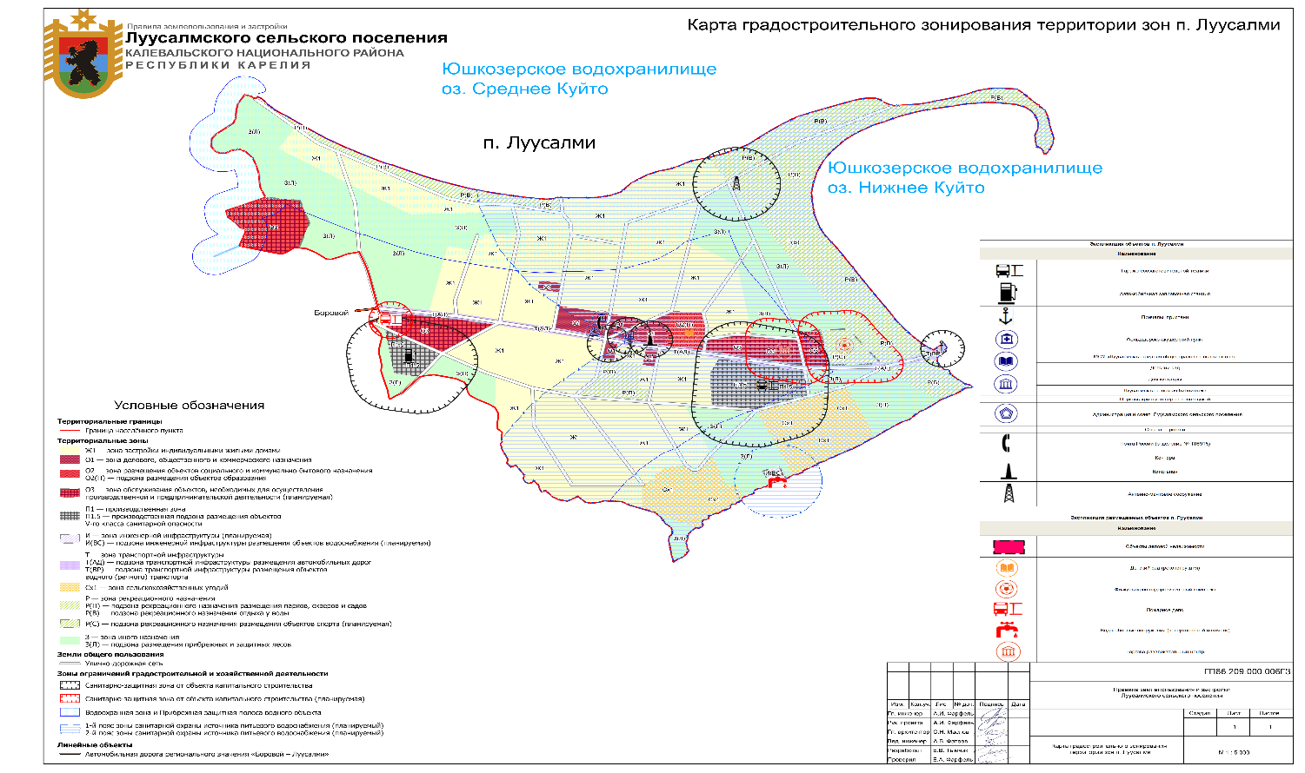

Вносимое изменение:

